**冯楷翔python第一次上机作业**

**Jupyter环境**

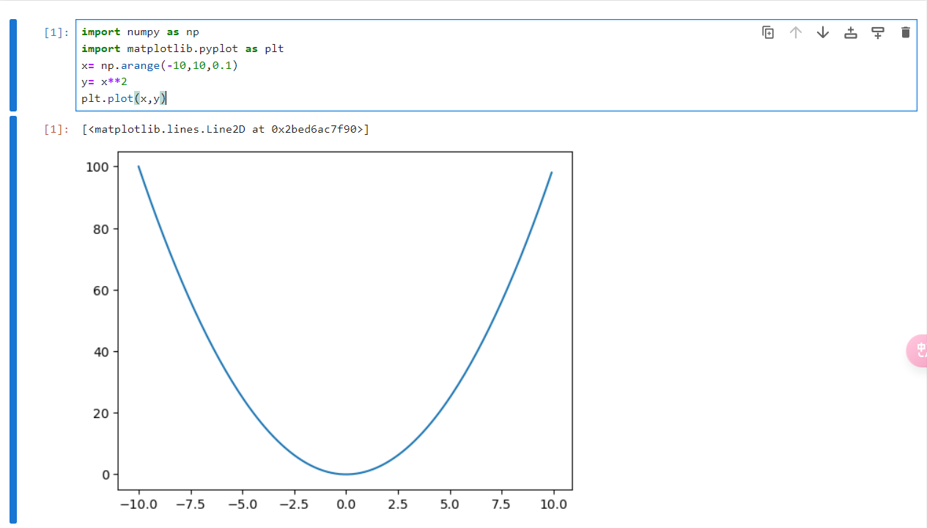

**保留字**

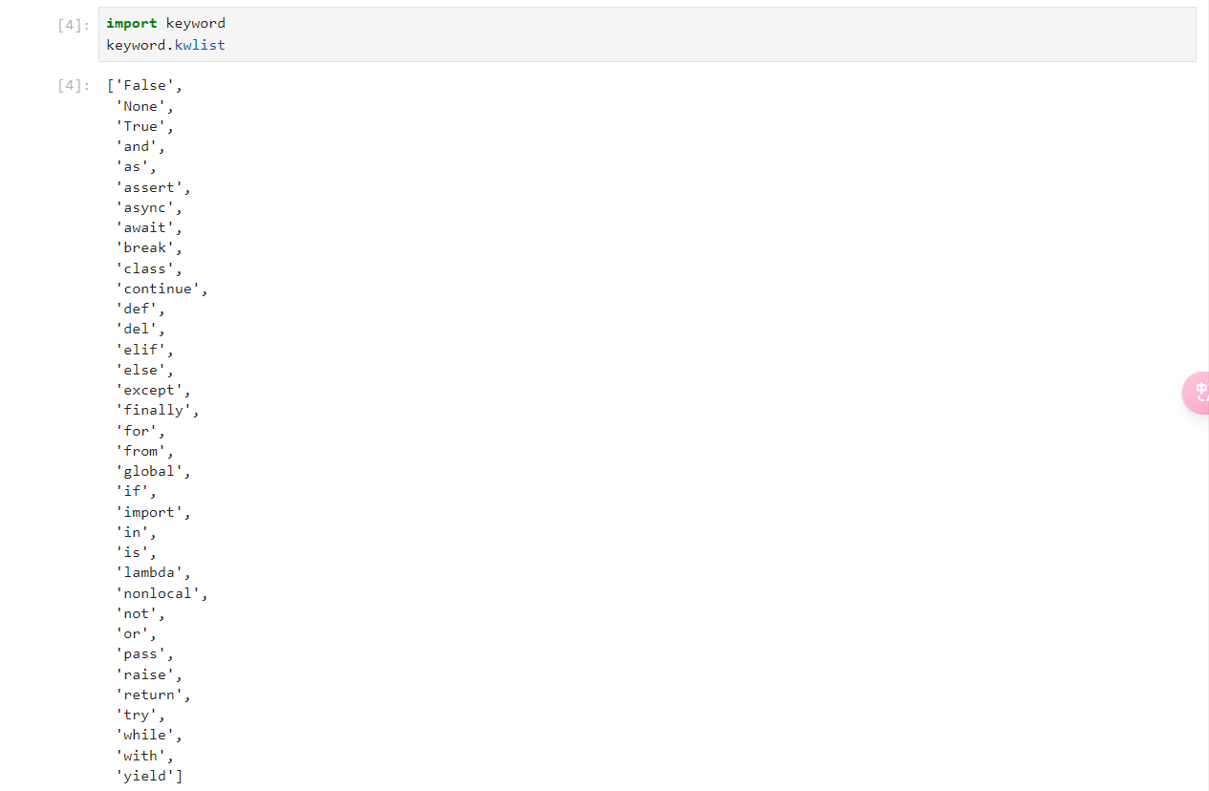

**运算符**

**比较运算符（关系运算符）**

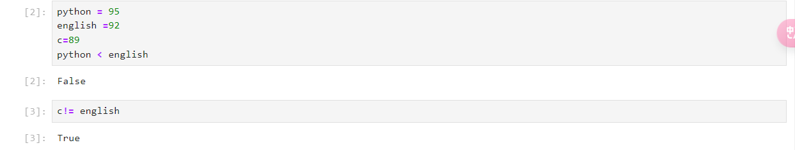

**位运算符**

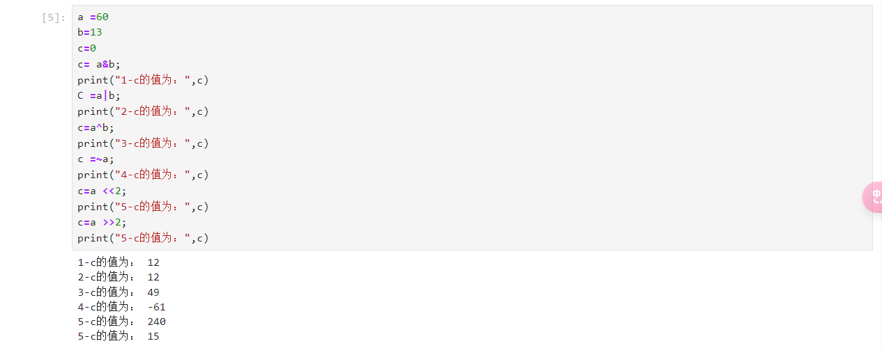

**基本输入输出**

**input（）**

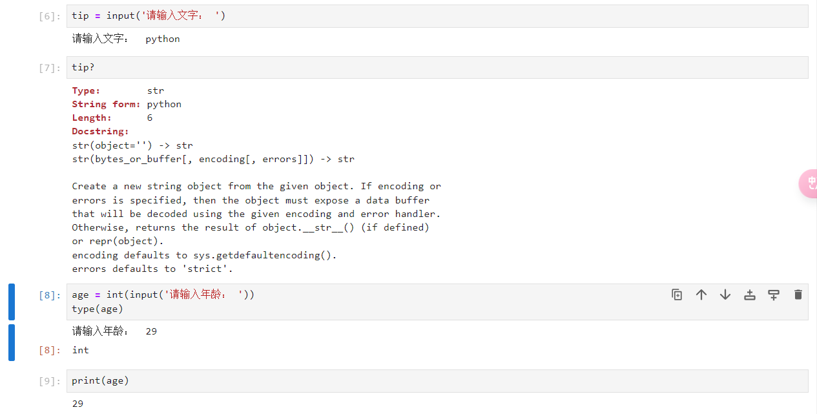

**print（）**

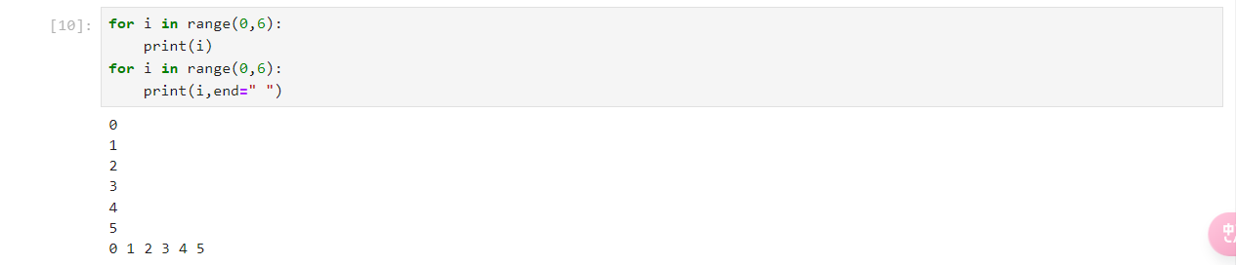

**基本数据结构**

**列表（list）**

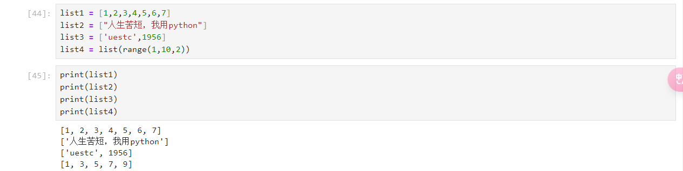

**列表的常用操作**

**访问列表元素**

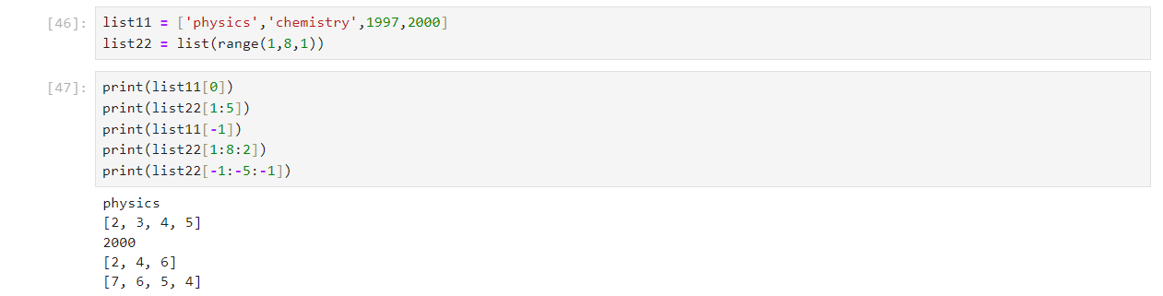

**遍历列表**

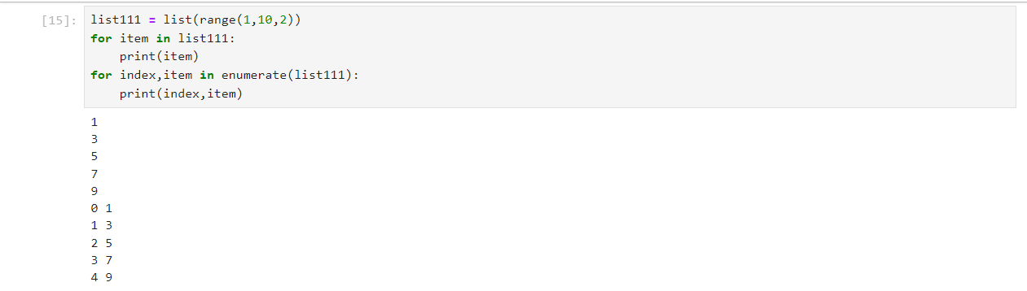

**添加列表元素**

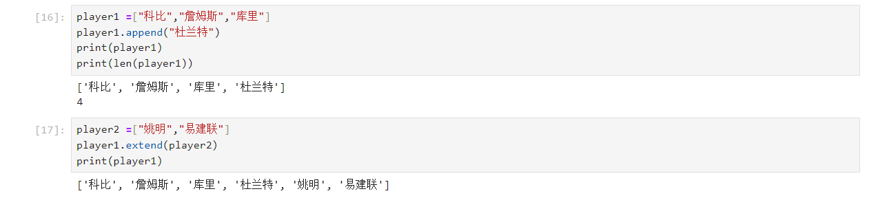

**修改列表元素**

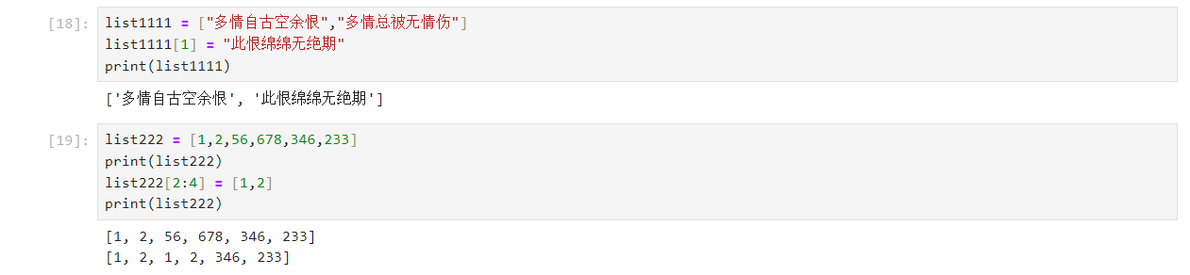

**删除列表元素**

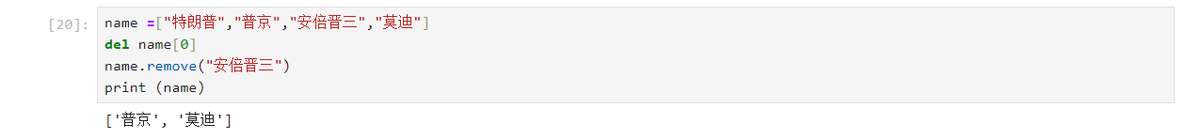

**统计和计算**

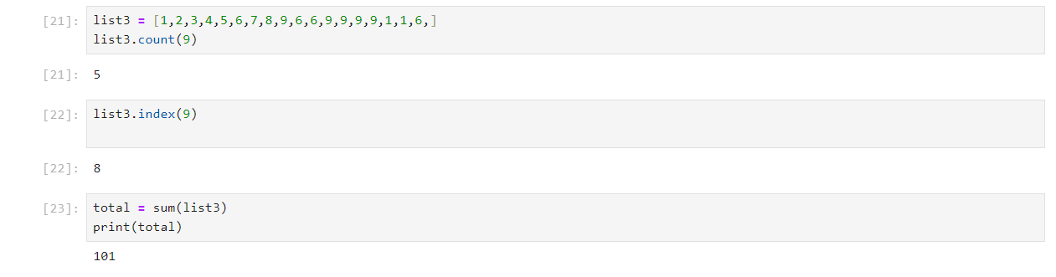

**排序**

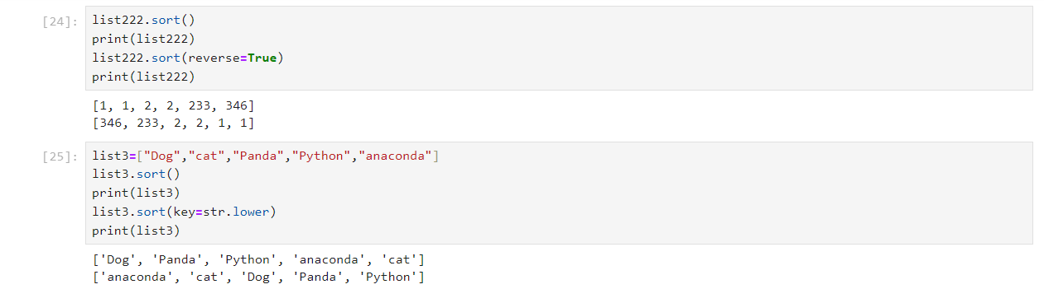

**列表推导式**

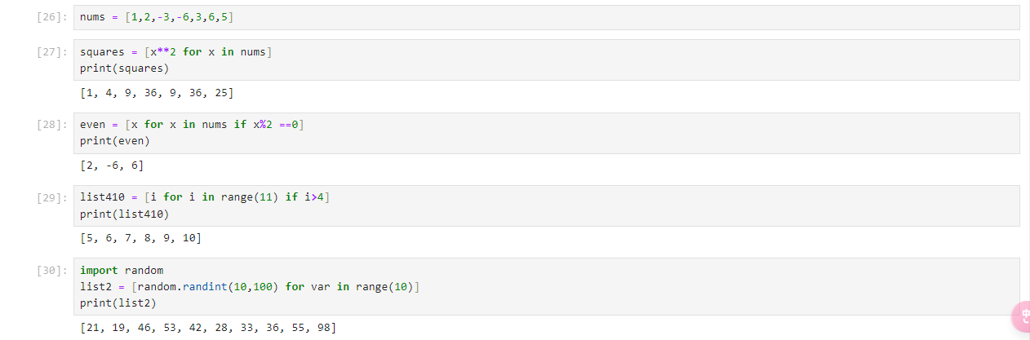

**二维列表**

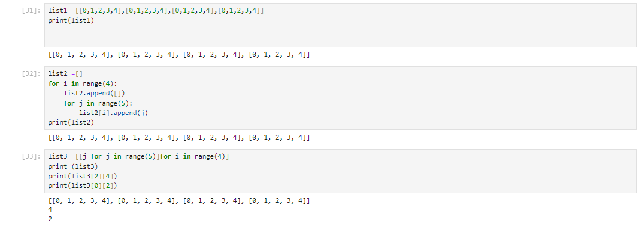

**字符串（string）**

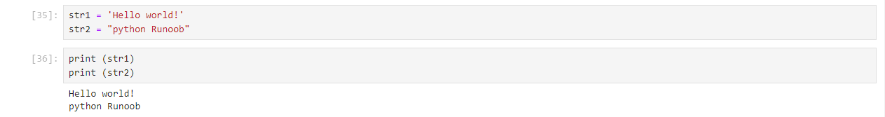

**字符串的常用操作**

**拼接字符串**



**计算字符串长度**



**截取字符串**

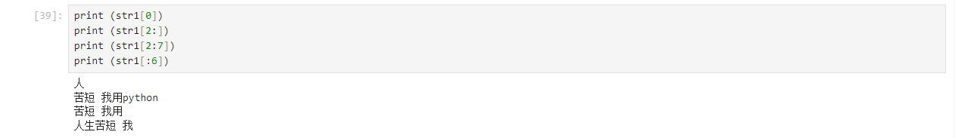

**分割字符串**

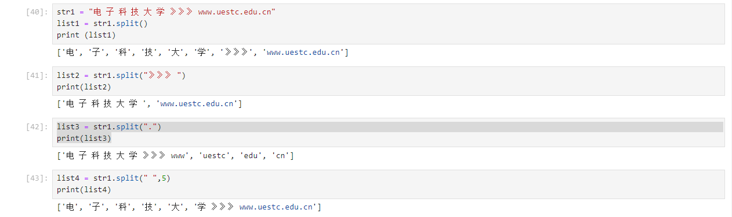

**合并字符串**

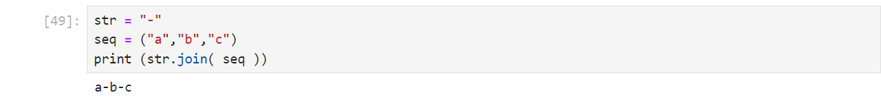

**检索字符串**

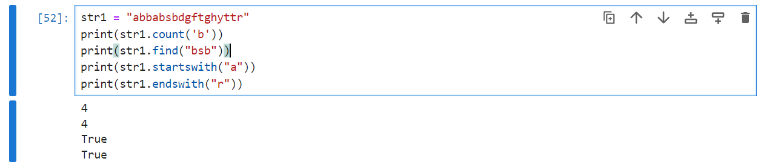

**大小写转换**

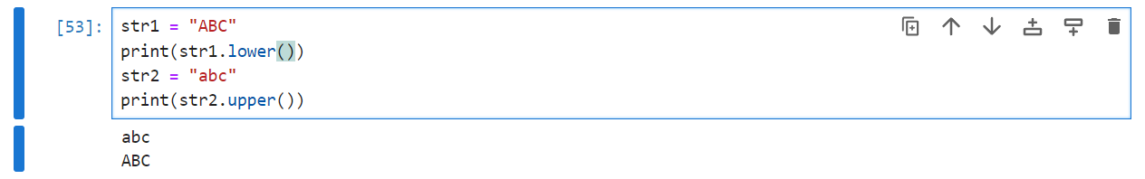

**去除字符串两端的字符**

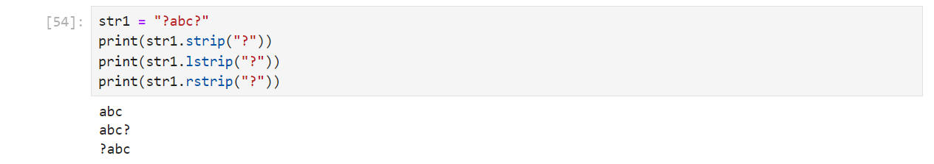

**格式化字符串**

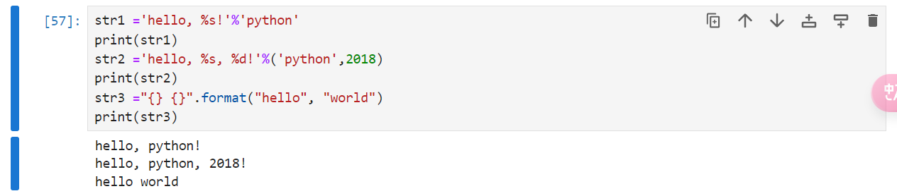

**流程控制语句**

**条件语句**

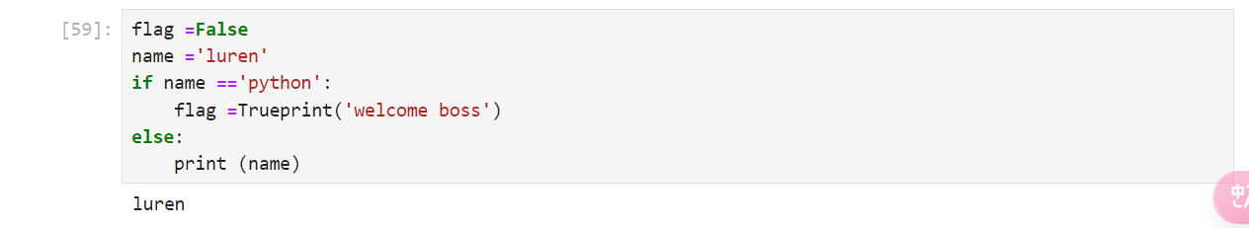

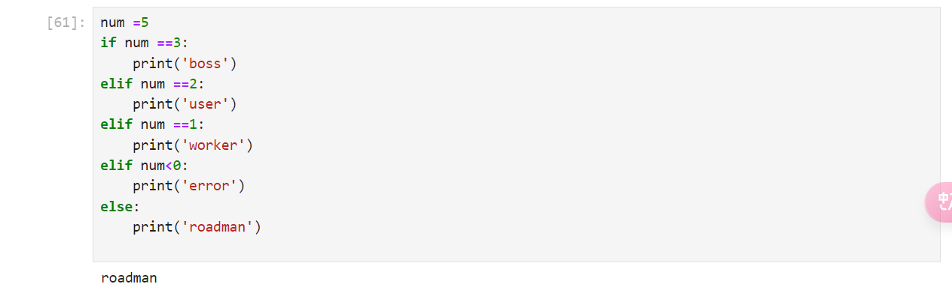

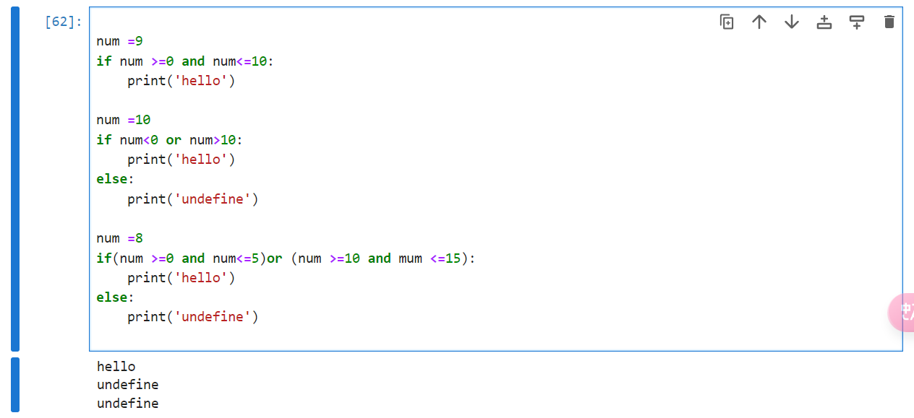

**循环语句**

**While循环**

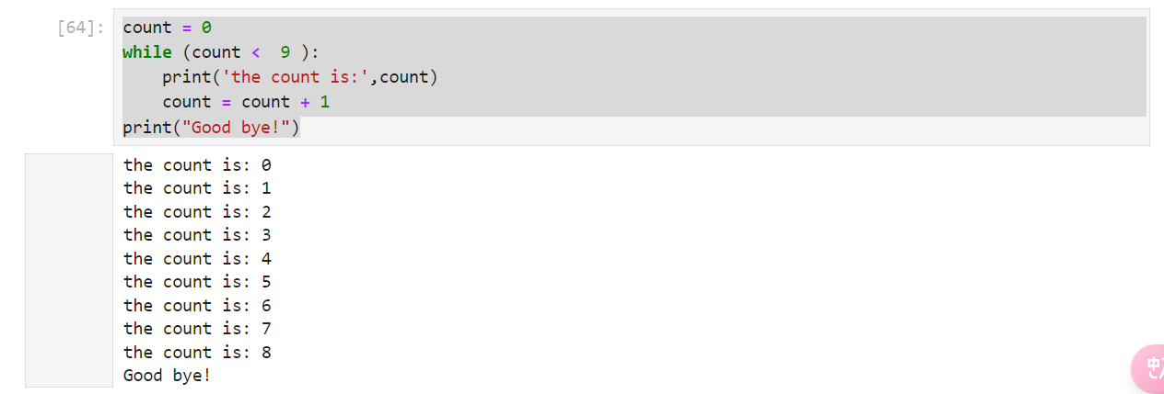

**While循环使用 else 语句**

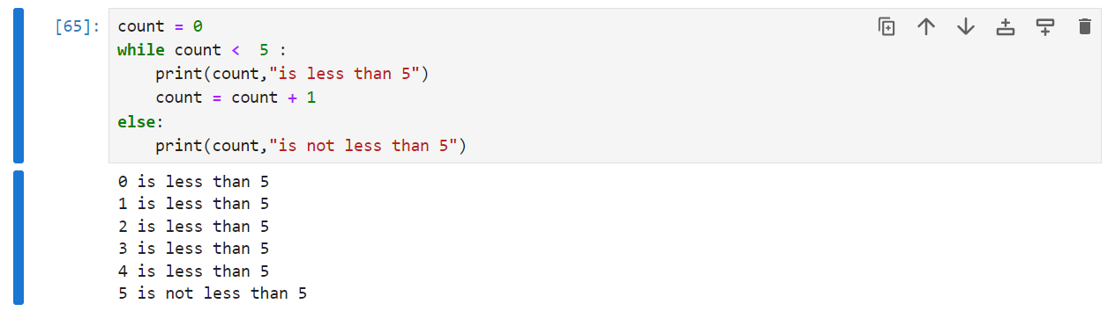

**For循环**

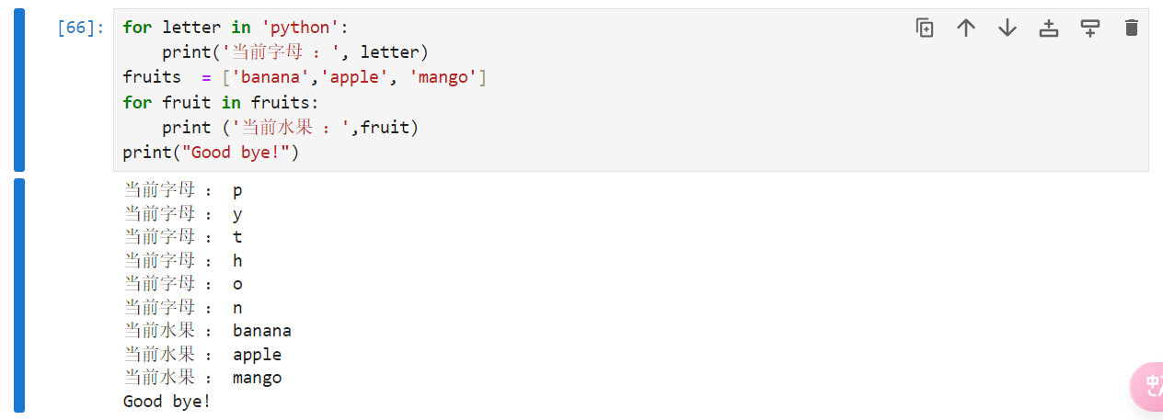

**For循环 循环使用 else 语句**

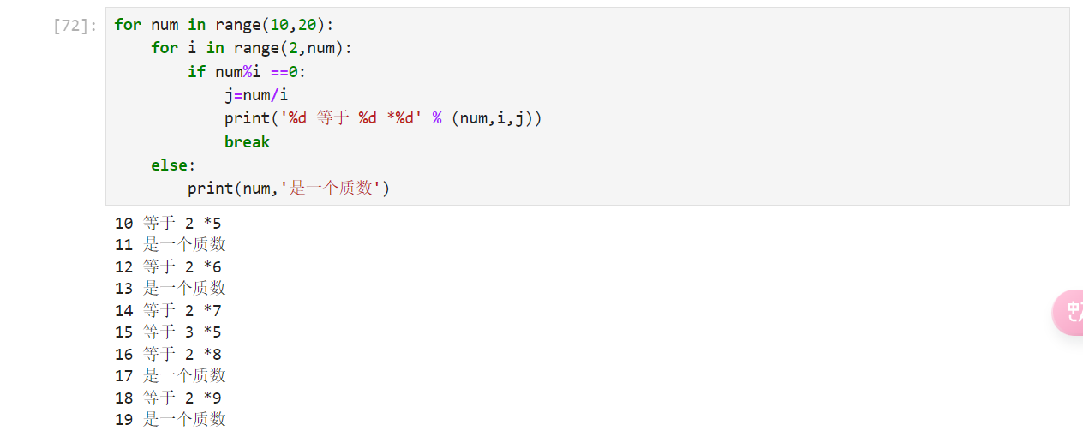

**Python 函数**

**创建函数**

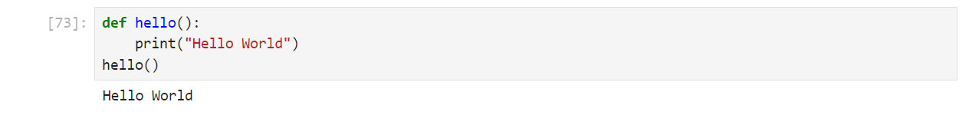

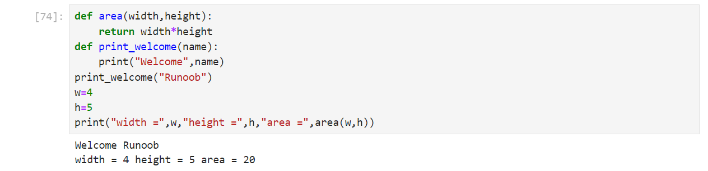

**函数调用**

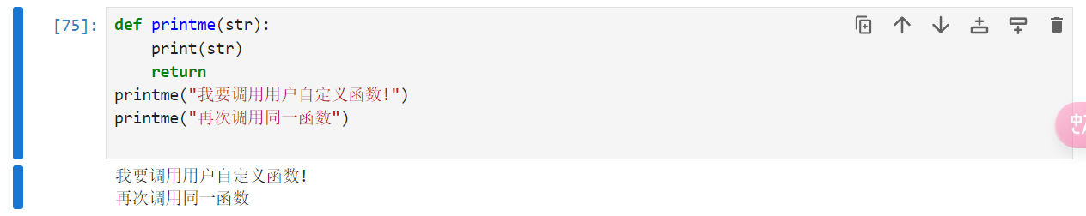

**上机题**

1. **修改程序**

|  |
| --- |
| Python def main() :  *"""*  *主函数*  *"""* y_or_n = input('是否退出程序(y/n)？')   while y_or_n != 'y':  *# 性别* gender = input('性别：')  *# print(type(gender))*   *# 体重 (kg)* weight = float(input('体重(kg)：'))  *# print(type(weight))*   *# 身高 (cm)* height = float(input('身高(cm)：'))  *# print(type(height))*   *# 年龄* age = int(input('年龄：'))  *# print(type(age))*  if gender == '男':  *# 男性* bmr = (13.7 * weight) + (5.0 * height) - (6.8 * age) + 66  elif gender == '女':  *# 女性* bmr = (9.6 * weight) + (1.8 * height) - (4.7 * age) + 655  else:  bmr = -1   if bmr != -1:  print('基础代谢率(大卡)：', bmr)  else:  print('暂不支持该性别')   print() *# 输出空行* y_or_n = input('是否退出程序(y/n)？') if __name__ == '__main__':  main() |

**运行结果**

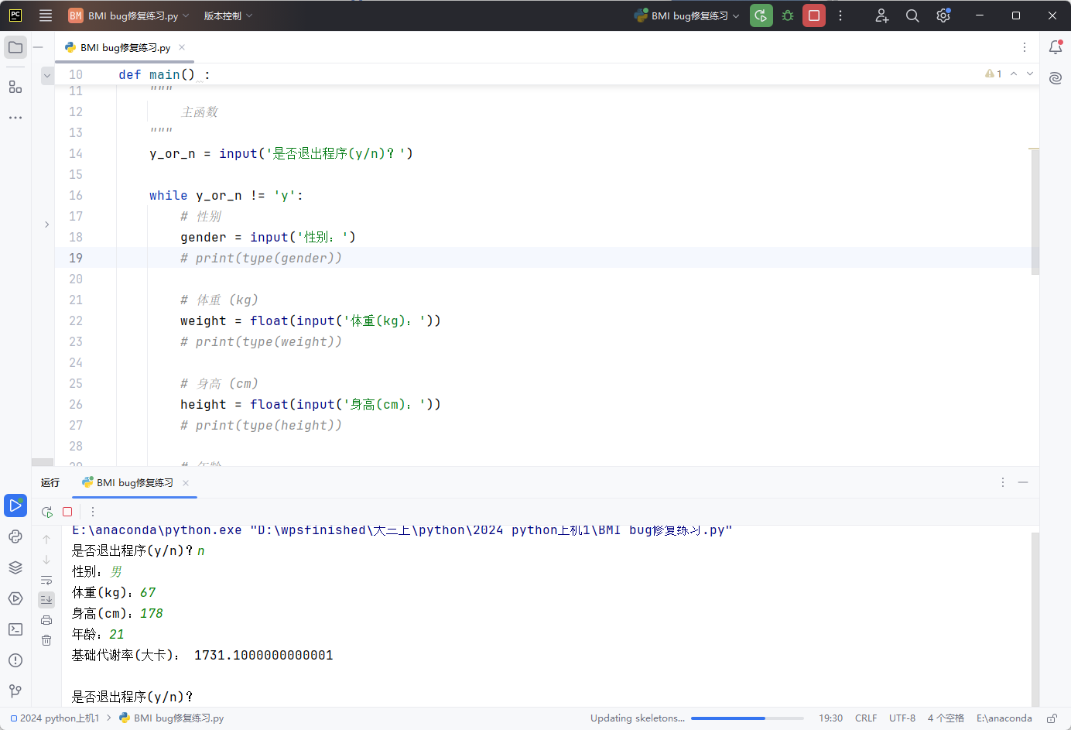

2. **绘制基本图形（简单输出）**

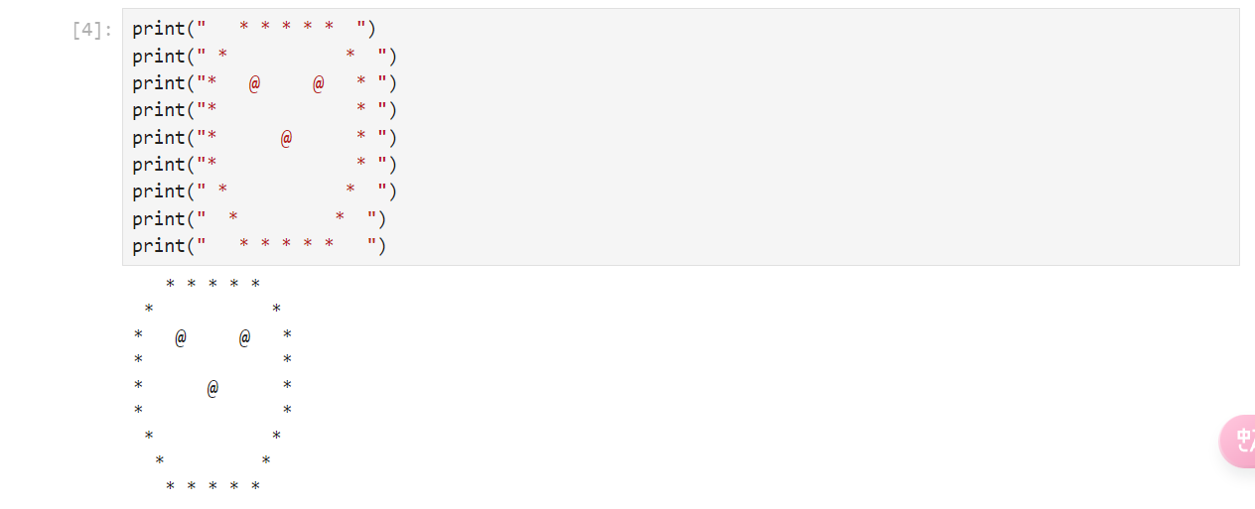

3. **模拟手机充值场景(简单输入输出)**

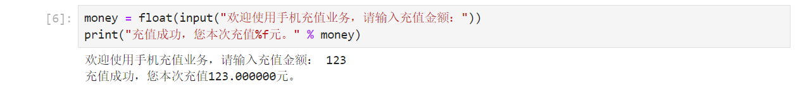

4. **根据父母身高预测儿子身高 （简单数据交互）**

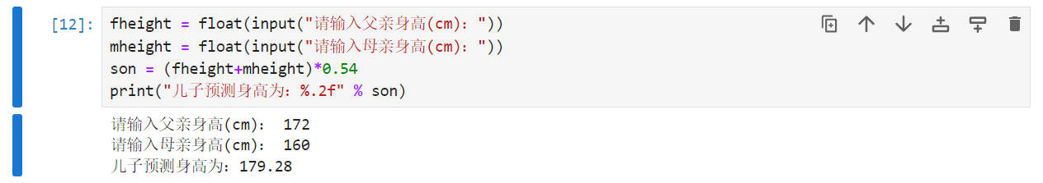

5. **计算卡路里（简单数据交互）**

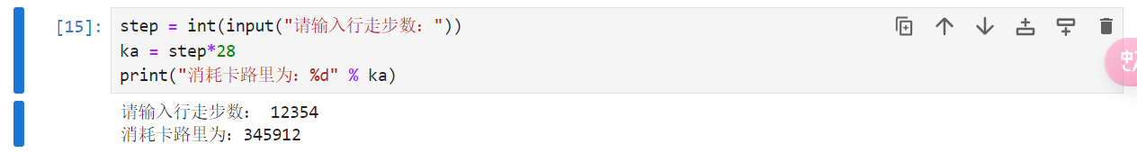

6. **有五个数字：1、2、3、4，5 能组成多少个互不相同且无重复数字的三位数？各是多少？**

|  |
| --- |
| Python cnt=0 for i in range(1,6):  for j in range(1,6):  for k in range(1,6):  if i!=j and j!=k and i!=k:  cnt=cnt+1  num = 100*i+10*j+k  print("第%d个：%d"%(cnt,num)) |

运行结果

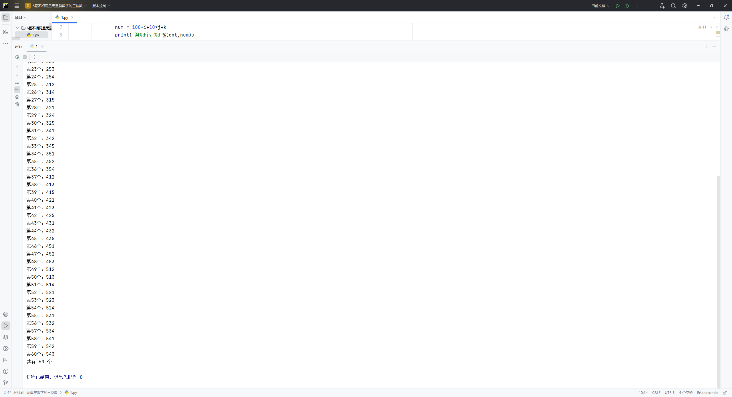

7. **输入三个整数x,y,z，请把这三个数由小到大输出。**

|  |
| --- |
| Python num = [0,0,0] for i in range(3):  num[i] = int(input()) for k in range(2):  for i in range(2):  if num[i] >= num[i+1]:  x=num[i+1]  num[i+1]=num[i]  num[i]=x print(num) |

运行结果

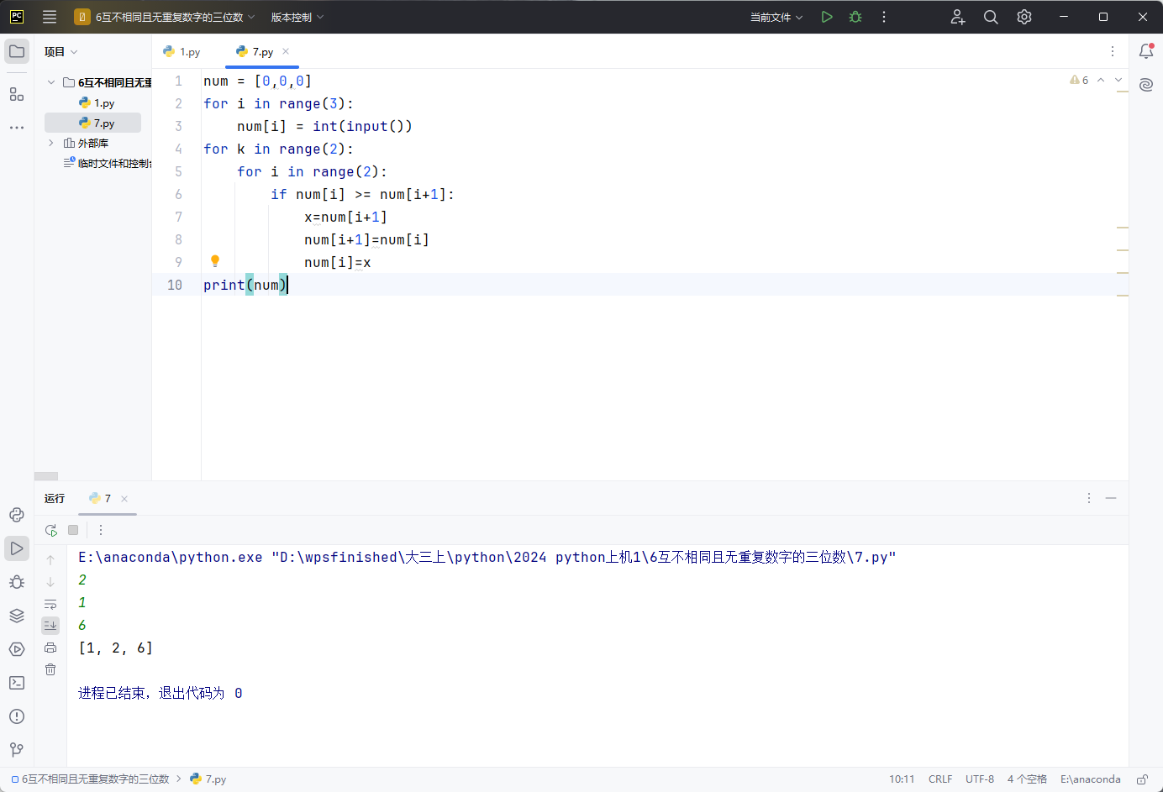

8. **一个整数，它加上100和加上268后都是一个完全平方数，请问该数是多少？**

|  |
| --- |
| Python import math def judge(num):  det = int(math.sqrt(num))  if det * det == num:  return 1  else:  return 0 for i in range(10000):  num1 = i+100  num2 = i+268  if judge(num1) == 1 and judge(num2) == 1:  print(i) |

运行结果

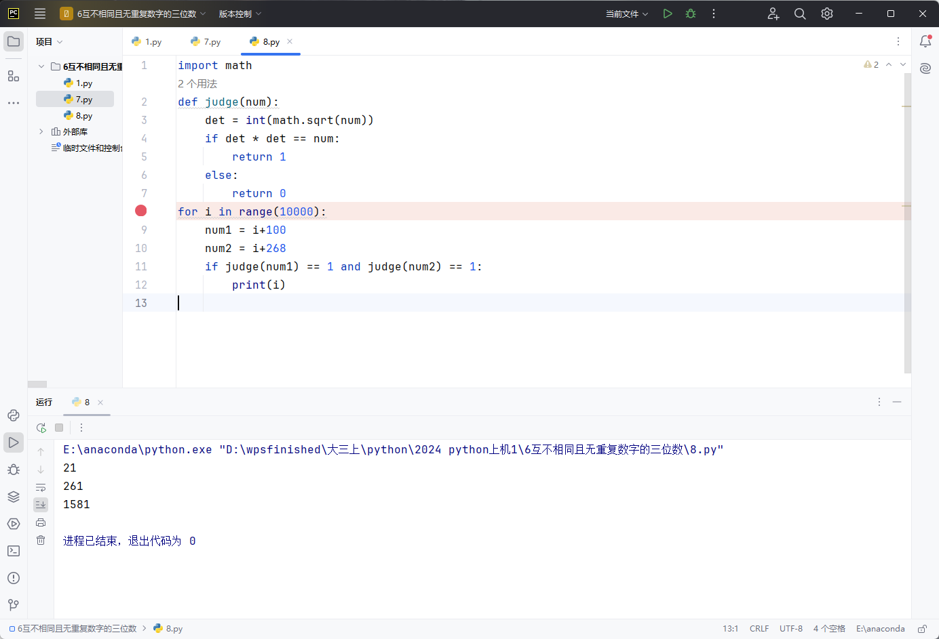

9. **输入某年某月某日，判断这一天是这一年的第几天？**

|  |
| --- |
| Python def is_leap_year(year):  return (year % 4 == 0 and year % 100 != 0) or (year % 400 == 0)*#能被4整除但不能被100整除，或者能被400整除* def day_of_the_year(day, month, year):  days_in_month = [31, 29 if is_leap_year(year) else 28, 31, 30, 31, 30, 31, 31, 30, 31, 30, 31]  total_days = sum(days_in_month[:month - 1])  total_days += day  return total_days year = int(input("请输入年份：")) month = int(input("请输入月份：")) day = int(input("请输入日期："))  *# 检查输入的月份和日期是否有效* if month < 1 or month > 12:  print("输入的月份不正确，请输入1-12之间的数字。") elif day < 1 or day > 31:  print("输入的日期不正确，请输入1-31之间的数字。") else:  if month == 2 and is_leap_year(year) and day > 29:  print("输入的日期不正确，闰年的2月也只有29天。")  elif month in [4, 6, 9, 11] and day > 30:  print("输入的日期不正确，这些月份只有30天。")  else:  print(f"{year}年{month}月{day}日是这一年的第 {day_of_the_year(day, month, year)} 天。") |

运行结果

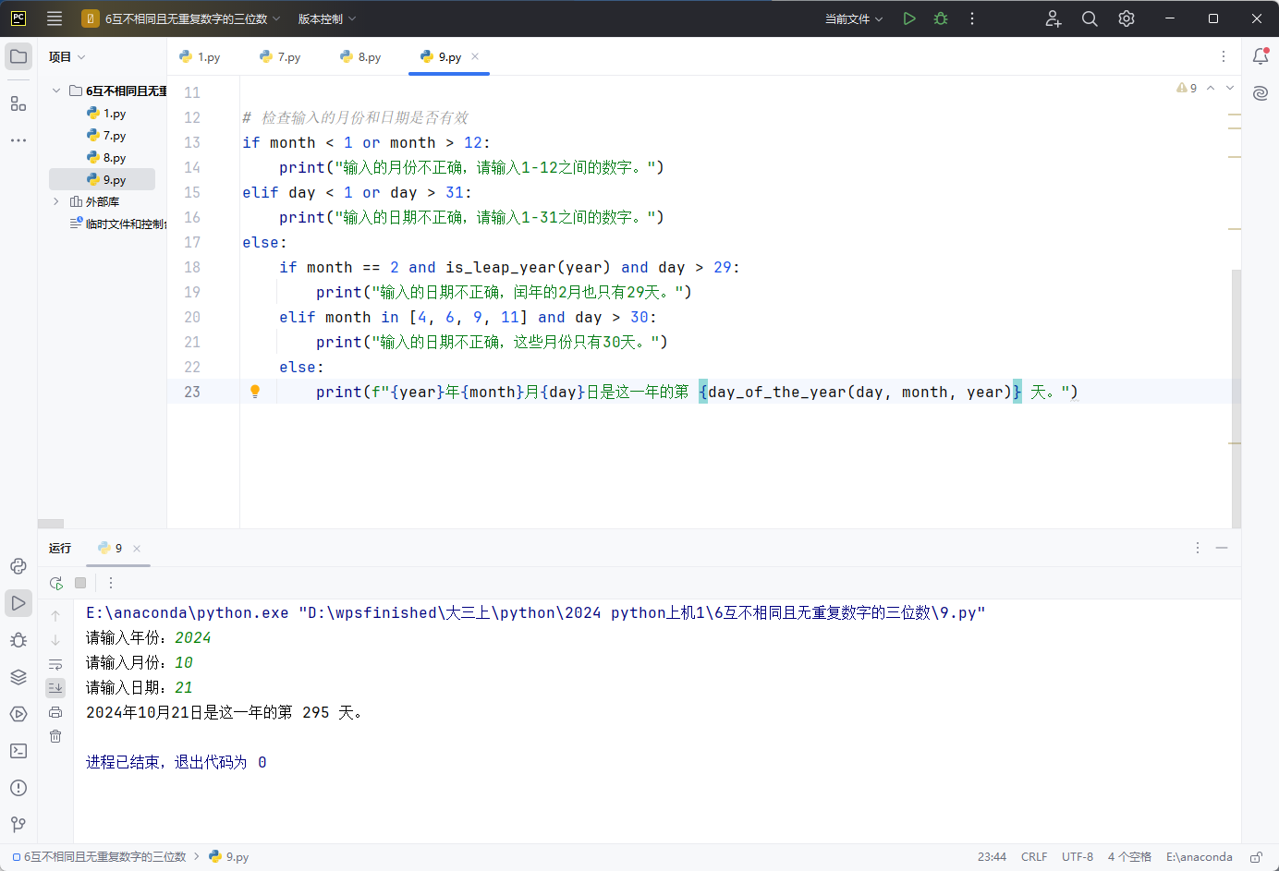

10. **企业发放的奖金根据利润提成。利润(I)低于或等于10万元时，奖金可提10%；利润高于10万元，低于20万元时，低于10万元的部分按10%提成，高于10万元的部分，可提成7.5%；20万到40万之间时，高于20万元的部分，可提成5%；40万到60万之间时高于40万元的部分，可提成3%；60万到100万之间时，高于60万元的部分，可提成1.5%，高于100万元时，超过100万元的部分按1%提成，从键盘输入当月利润I，求应发放奖金总数？**

|  |
| --- |
| Python def calculate_bonus(profit):  bonus = 0  if profit <= 100000:  bonus = int(profit * 0.1) *# 低于或等于10万元时，奖金可提10%* elif profit <= 200000:  bonus = int(100000 * 0.1 + (profit - 100000) * 0.075) *# 高于10万元，低于20万元时* elif profit <= 400000:  bonus = int(100000 * 0.1 + 100000 * 0.075 + (profit - 200000) * 0.05) *# 20万到40万之间时* elif profit <= 600000:  bonus = int(100000 * 0.1 + 100000 * 0.075 + 200000 * 0.05 + (profit - 400000) * 0.03) *# 40万到60万之间时* elif profit <= 1000000:  bonus = int(  100000 * 0.1 + 100000 * 0.075 + 200000 * 0.05 + 200000 * 0.03 + (profit - 600000) * 0.015) *# 60万到100万之间时* else:  bonus = int(100000 * 0.1 + 100000 * 0.075 + 200000 * 0.05 + 200000 * 0.03 + 400000 * 0.015 + (  profit - 1000000) * 0.01) *# 高于100万元时*  return bonus  I = float(input("请输入当月利润：")) bonus = calculate_bonus(I) print(f"应发放的奖金总数为：{bonus}元") |

运行结果

